ОТЧЕТ
ЗАЩИЩЕН С ОЦЕНКОЙ
ПРЕПОДАВАТЕЛЬ
должность, уч. степень, звание |  | подпись, дата |  | инициалы, фамилия

ОТЧЕТ О ЛАБОРАТОРНОЙ РАБОТЕ №7

РАБОТА С АКСЕЛЕРОМЕТРОМ

по курсу: ОСНОВЫ МИКРОПРОЦЕССОРНОЙ ТЕХНИКИ
РАБОТУ ВЫПОЛНИЛ
СТУДЕНТ ГР. №
 |  |  | подпись, дата |  | инициалы, фамилия

Санкт-Петербург 2020

Цель работы
Изучить работу акселерометра на примере управления акселерометром LIS302DL

1 Теоретические сведения
Акселерометр – это измерительный прибор позволяющий определить проекцию кажущегося ускорения. В простейшем исполнении он представляет собой грузик, закрепленный на упругом подвесе. При его отклонении от первоначального положения на упругом подвесе можно определить направление изменения положения, а также величину ускорения.
На плате stm32f4Discovery она подключена к выходам, показанным на рисунке 1
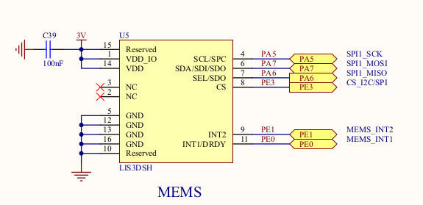
Рисунок 1 – Схема подключения портов STM32F407VG к LIS302DL
Сам акселерометр обладает следующими характеристиками:
- Напряжение питания 2.16 — 3.6 в.
- Измерение ускорения по трём осям
- Два диапазона измерения 2G/8G
- Два настраиваемых выхода для прерываний
- Самодиагностика
- Обнаружение кликов (постукиваний)
- Встроенный фильтр
- Корпус LGA14
Взаимодействие с акселерометром осуществляется через его регистры, ознакомиться с ними можно в его даташите. Чтобы прочитать или что-то записать в них, нужно отправить через SPI посылку определённого формата. Рассмотрим способ записи данных в акселерометр, показанный на рисунке 2
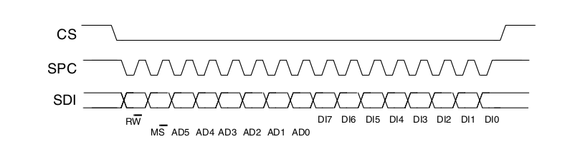
Рисунок 2 – Запись данных в акселерометр
Где:
- DO7..DO0 — байт данных отправленный акселерометром в микроконтроллер
- DI7..DI0 — байт данных переданный микроконтроллером в акселерометр
- AD5..AD0 — адрес записываемого/считываемого регистра
- RW — если бит=0 то байт данных DI7..DI0 будет записан в регистр по адресу AD5..AD0, в противном случае (RW=1) байт данных DO7..DO0 будет прочитан из регистра по адресу AD5..AD0
- MS — используется если мы хотим прочитать/записать несколько регистров подряд. Если бит сброшен, то после передачи адреса мы будем считывать/записывать один и тот же регистр вне зависимости от того, сколько раз будет предпринята попытка чтения/записи. Если же этот бит установлен, то адрес будет автоматически увеличиваться на единицу после каждой записи или чтения.

2 Практическая часть
В рамках работы была написана программа с помощью библиотеки CMSIS
Файл “main.c”
#include "main.h"

void Delay(volatile uint32_t nCount)
{
while(nCount--) {}
}

int main(void){
int8_t Accel_x, Accel_y;

// Инициализируемуем требуемую перефирию
LEDs_ini();
TIM4_ini();
SPI1_ini();

// Включаем отслеживание по осям у и х, а так же включаем сам акселерометр
SPI_Tx(CTRL_REG1, CTRL_REG1_PD | CTRL_REG1_XEN | CTRL_REG1_YEN);

while(1){
// Считываем измеренные акселерометром параметры
Accel_x = SPI_Rx(OUTX);
Accel_y = SPI_Rx(OUTY);

// В зависимости от полярности параметров меняем скважность ШИМ
if (Accel_x < -NOISE_LIMIT || Accel_x > NOISE_LIMIT){
if (Accel_x < 0){
WRITE_REG(TIM4->CCR1, -Accel_x);
WRITE_REG(TIM4->CCR3, 0);
}
else{
WRITE_REG(TIM4->CCR3, Accel_x);
WRITE_REG(TIM4->CCR1, 0);
}
}
if (Accel_y < -NOISE_LIMIT || Accel_y > NOISE_LIMIT){
if (Accel_y < 0){
WRITE_REG(TIM4->CCR4, -Accel_y);
WRITE_REG(TIM4->CCR2, 0);
}
else{
WRITE_REG(TIM4->CCR2, Accel_y);
WRITE_REG(TIM4->CCR4, 0);
}
}
}
}

Файл “main.h”
#include "init.h"
#include "spi.h"

#define NOISE_LIMIT 4

#ifndef MAIN_H
#define MAIN_H
//
#endif

Файл “init.c”
#include "init.h"

void LEDs_ini(void){
SET_BIT(RCC->AHB1ENR, RCC_AHB1ENR_GPIODEN);
SET_BIT(GPIOD->MODER, GPIO_MODER_MODER12_1 | GPIO_MODER_MODER13_1 | GPIO_MODER_MODER14_1 | GPIO_MODER_MODER15_1); // Установка портов в альтернативный режим работы
WRITE_REG(GPIOD->AFR[1], 0x22220000); // Подключение вывода 4-х каналов таймера 4 к 4-ом диодам
}

void TIM4_ini(void){
SET_BIT(RCC->APB1ENR, RCC_APB1ENR_TIM4EN);
SET_BIT(TIM4->CCER, TIM_CCER_CC1E | TIM_CCER_CC2E | TIM_CCER_CC3E | TIM_CCER_CC4E); // Разрешение использовать порты ввода-вывода к которым подключены каналы таймера для ШИМа
WRITE_REG(TIM4->ARR, 0xFF); // Установка предела счёта таймера
// Выставляем на всех каналах таймера 4 режим работы – ШИМ
SET_BIT(TIM4->CCMR1, TIM_CCMR1_OC1M_1 | TIM_CCMR1_OC1M_2);
SET_BIT(TIM4->CCMR1, TIM_CCMR1_OC2M_1 | TIM_CCMR1_OC2M_2);
SET_BIT(TIM4->CCMR2, TIM_CCMR2_OC3M_1 | TIM_CCMR2_OC3M_2);
SET_BIT(TIM4->CCMR2, TIM_CCMR2_OC4M_1 | TIM_CCMR2_OC4M_2);
SET_BIT(TIM4->CR1, TIM_CR1_CEN | TIM_CR1_ARPE ); // Включаем таймер и заставляем его запоминать значение предела счёта таймера
}

void SPI1_ini(void){
SET_BIT(RCC->AHB1ENR, RCC_AHB1ENR_GPIOAEN);
SET_BIT(RCC->AHB1ENR, RCC_AHB1ENR_GPIOEEN);

SET_BIT(GPIOA->MODER, GPIO_MODER_MODER5_1 | GPIO_MODER_MODER6_1 | GPIO_MODER_MODER7_1); // Установка портов в альтернативный режим работы
SET_BIT(GPIOA->AFR[0], 0x55500000); // Подключение выводов SPI модуля к 3-м портам

// Настройка порта отвечающего за сигнал о начале и окончании передачи данных
SET_BIT(GPIOE->MODER, GPIO_MODER_MODER3_0);
SET_BIT(GPIOE->PUPDR, GPIO_PUPDR_PUPDR3_0);
// Сигнализируем, что передача данных не ведётся
SET_BIT(GPIOE->BSRRL, GPIO_ODR_ODR_3);

SET_BIT(RCC->APB2ENR, RCC_APB2ENR_SPI1EN);

// Настройка SPI для работы с акселерометром
WRITE_REG(SPI1->CR1, SPI_CR1_SSM | SPI_CR1_SSI | SPI_CR1_MSTR | SPI_CR1_CPHA | SPI_CR1_CPOL | SPI_CR1_BR_1 | SPI_CR1_BR_2);
// Включение SPI
SET_BIT(SPI1->CR1, SPI_CR1_SPE);
}

Файл “init.h”
#include "stm32f4xx.h"

#define PLL_M 8
#define PLL_N 336
#define PLL_P 2
#define PLL_Q 7
#define AHB_PRE RCC_CFGR_HPRE_DIV1
#define APB1_PRE RCC_CFGR_PPRE1_DIV4
#define APB2_PRE RCC_CFGR_PPRE2_DIV2

void LEDs_ini(void);
void TIM4_ini(void);
void SPI1_ini(void);

Файл “spi.c”
#include "spi.h"

void SPI_Tx(uint8_t address, uint8_t data){
// Сигнализируем о начале передачи
SET_BIT(GPIOE->BSRRH, GPIO_ODR_ODR_3);
// Ждём готовности передачи
while (READ_BIT(SPI1->SR, SPI_SR_TXE) == 0);
// Передаём адрес регистра в который будем записывать данные
WRITE_REG(SPI1->DR, address);
// Ждём ответа устройства
while (READ_BIT(SPI1->SR, SPI_SR_RXNE) == 0);
// Считываем мусор, чтобы была возможность послать следующее сообщение
READ_REG(SPI1->DR);
while (READ_BIT(SPI1->SR, SPI_SR_TXE) == 0);
// Передаём данные, которые нужно записать
WRITE_REG(SPI1->DR, data);
while (READ_BIT(SPI1->SR, SPI_SR_RXNE) == 0);
// Считываем мусор
READ_REG(SPI1->DR);
// Ждём окончания работы SPI
while (READ_BIT(SPI1->SR, SPI_SR_BSY) == SPI_SR_BSY);
// Сигнализируем об окончании передачи
SET_BIT(GPIOE->BSRRL, GPIO_ODR_ODR_3);
}

uint8_t SPI_Rx(uint8_t address){
uint8_t recived_byte;

// Сигнализируем о начале передачи
SET_BIT(GPIOE->BSRRH, GPIO_ODR_ODR_3);
// Ждём готовности передачи
while (READ_BIT(SPI1->SR, SPI_SR_TXE) == 0);
// Передаём бит чтения данных и адрес регистра, который мы собирамся прочесть
WRITE_REG(SPI1->DR, address | TRANSMIT_RW);
// Ждём ответа устройства
while (READ_BIT(SPI1->SR, SPI_SR_RXNE) == 0);
// Считываем мусор, чтобы была возможность принять новые данные
recived_byte = READ_REG(SPI1->DR);
while (READ_BIT(SPI1->SR, SPI_SR_TXE) == 0);
// Посылаем мусор, чтобы устройство послало нам запрашиваемые данные
WRITE_REG(SPI1->DR, 0x00);
while (READ_BIT(SPI1->SR, SPI_SR_RXNE) == 0);
// Наконец считаываем нужное нам
recived_byte = READ_REG(SPI1->DR);
// Ждём окончания работы SPI
while (READ_BIT(SPI1->SR, SPI_SR_BSY) == SPI_SR_BSY);
// Сигнализируем об окончании передачи
SET_BIT(GPIOE->BSRRL, GPIO_ODR_ODR_3);

return recived_byte;
}
Файл “spi.h”
#include "stm32f4xx.h"

#define CTRL_REG1 ((uint8_t) 0x20)
#define OUTX ((uint8_t) 0x29)
#define OUTY ((uint8_t) 0x2B)

#define CTRL_REG1_XEN ((uint8_t) 0x01)
#define CTRL_REG1_YEN ((uint8_t) 0x02)
#define CTRL_REG1_FS ((uint8_t) 0x20)
#define CTRL_REG1_PD ((uint8_t) 0x40)
#define CTRL_REG1_DR ((uint8_t) 0x80)

#define TRANSMIT_RW ((uint8_t) 0x80)

void SPI_Tx(uint8_t address, uint8_t data);
uint8_t SPI_Rx(uint8_t address);

3 Результаты работы программы.
Вывод компилятора показан на рисунке 3
Работу программы можно увидеть по ссылке https://imgur.com/a/l9CDx8U
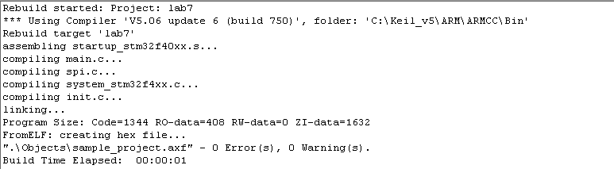
Рисунок 3 – Компиляция программы (build output)

Вывод
В рамках данной лабораторной работы мной был написан код на языке C, с использованием библиотеки CMSIS, для stm32f4, который взаимодействует с акселерометром с помощью spi протокола, считывает значения по x и y осям акселерометра, которые становятся значением скважности диодов, отражая изменение значений.

